Лабораторная работа №5

Операционные системы

Дарья Игоревна Дроздова

Содержание

# 1 Цель работы

* ознакомление с файловой системой Linux, её структурой, именами и содержанием каталогов
* приобретение практических навыков по применению команд для работы с файлами и каталогами, по управлению процессами (и работами), по проверке использования диска и обслуживанию файловой системы.

# 2 Задания

1. Выполнение примеров, приведённых в первой части описания лабораторной работы.
2. Выполнение основной части лабораторной работы.

# 3 Выполнение лабораторной работы

**Копирование, перемещение, переименование и изменение прав доступа**

1. *Практическая часть из описания лабораторной работы*

* Создаем файл abc1 в домашнем каталоге, копируем только что созданный файл в файл april и may. Создаем каталог monthly и копируем файлы april и may в этот каталог:

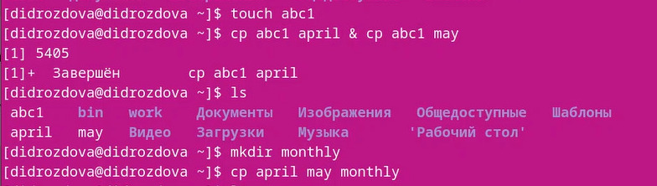

Figure 1: Рис 1.1

* Скопируем каталог monthly в каталог monthly.00 и каталог monthly.00 в каталог /tmp:

* 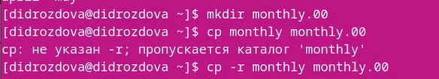
* Figure 2: Рис 1.2

* 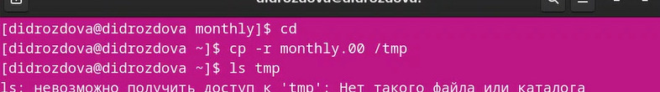
* Figure 3: Рис 1.3
* Меняем название файла april на july в домашнем каталоге.Перемещаем файл july в каталог monthly.00:

* 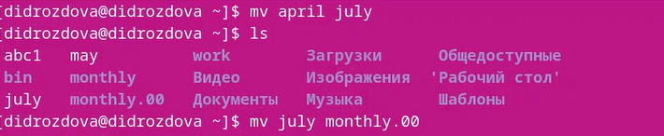
* Figure 4: Рис 1.4
* Переименовываем каталог monthly.00 в monthly.01.Перемещаем каталог monthly.01в каталог reports. Переименуем каталог reports/monthly.01 в reports/monthly:

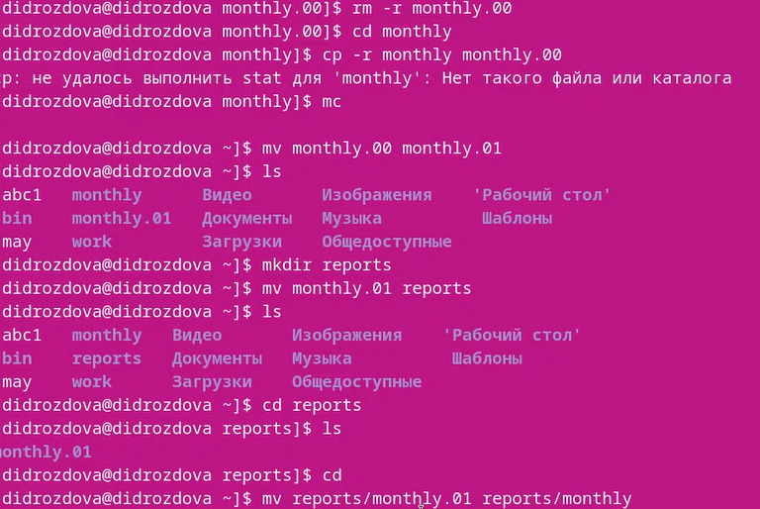

Figure 5: Рис 1.5

* Создаем файл ~/may с правом выполнения для владельца на выполнение:

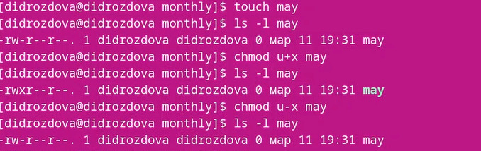

Figure 6: Рис 1.6

* Лишаем владельца файла ~/may права на выполнение:

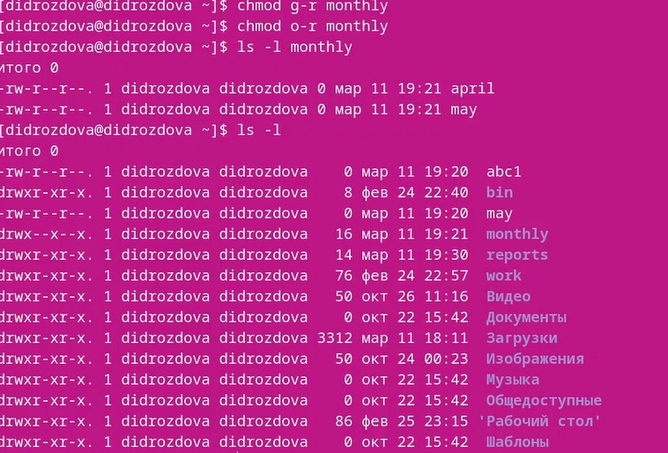

Figure 7: Рис 1.7

1. *Основная часть лабораторной работы*

* Копируем файл /usr/include/sys/io.h в домашний каталог и называем его equipment. В домашнем каталоге создаем директорию ~/ski.plases и перемещаем в нее файл equipment. Переименовываем файл ~/ski.plases/equipment в ~/ski.plases/equiplist:

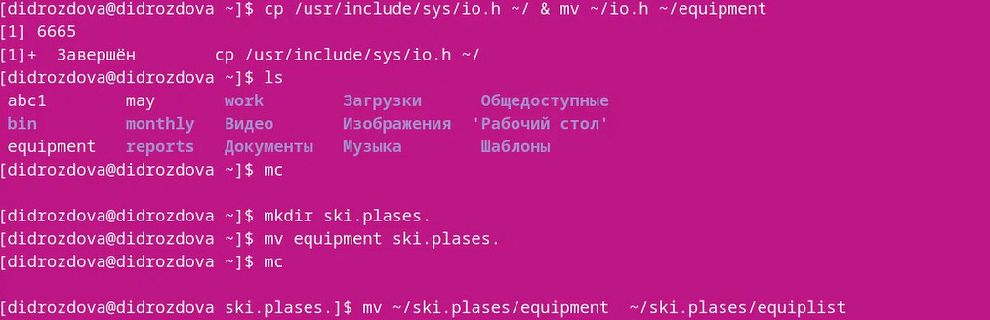

Figure 8: Рис 2.1

* Создаем в домашнем каталоге файл abc1 и копируем его в каталог ~/ski.plases, называем его equiplist2. Создаем каталог с именем equipment в каталоге ~/ski.plases. Перемещаем файлы ~/ski.plases/equiplist и equiplist2 в каталог ~/ski.plases/equipment:

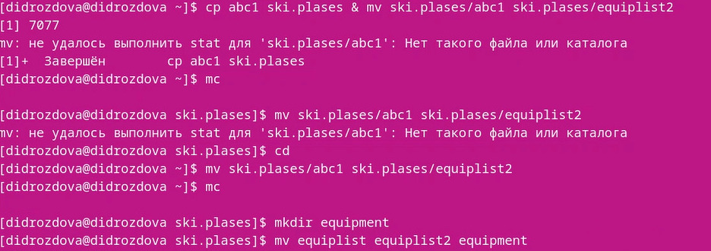

Figure 9: Рис 2.2

* Создаем и перемещаем каталог ~/newdir в каталог ~/ski.plases и назовите его plans:

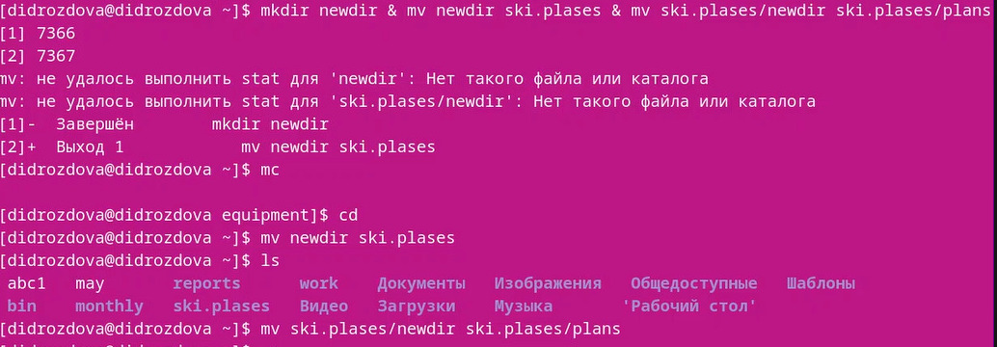

Figure 10: Рис 2.3

* Определяем опции команды chmod, необходимые для того, чтобы присвоить перечисленным ниже файлам выделенные права доступа:  
  3.1. drwxr–r– … australia  
  3.2. drwx–x–x … play  
  3.3. -r-xr–r– … my_os  
  3.4. -rw-rw-r– … feathers

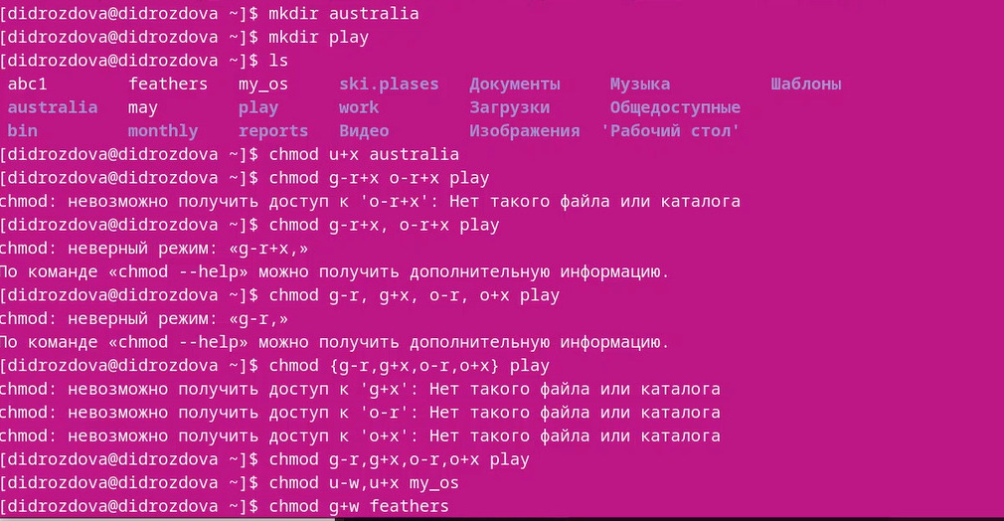

Figure 11: Рис 2.4

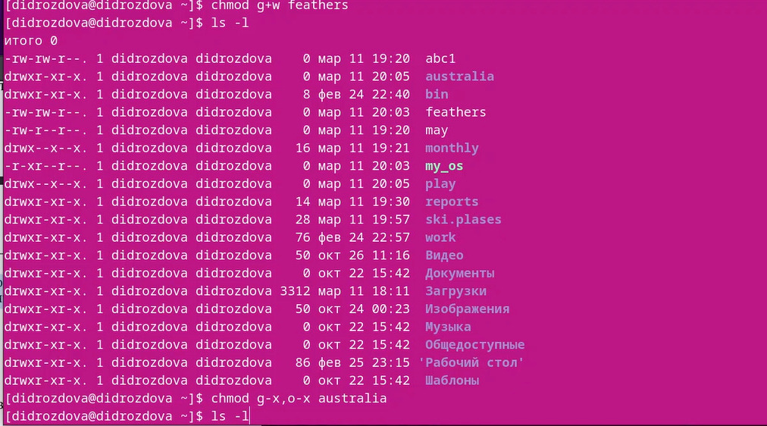

Figure 12: Рис 2.5

* Просмотрим содержимое файла /etc/password.

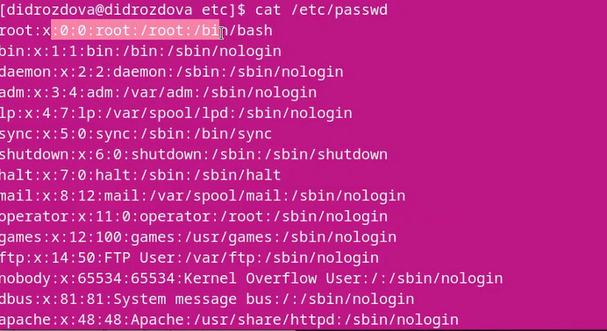

Figure 13: Рис 2.6

* Скопируем файл ~/feathers в файл ~/file.old. Переместим файл ~/file.old в каталог ~/play. Скопируем каталог ~/play в каталог ~/fun.

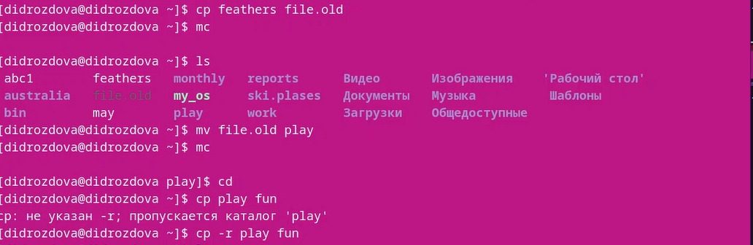

Figure 14: Рис 2.7

* Переместим каталог ~/fun в каталог ~/play и назовите его games. Лишим владельца файла ~/feathers права на чтение. Даем владельцу файла ~/feathers право на чтение. Лишаем владельца каталога ~/play права на выполнение. Даем владельцу каталога ~/play право на выполнение:

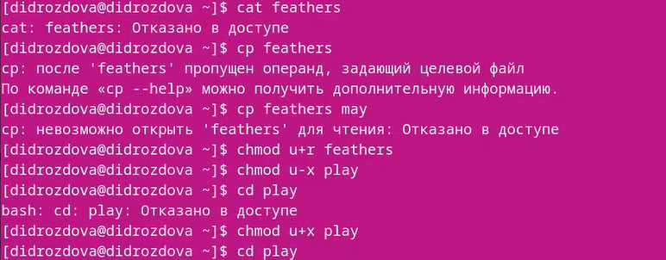

Figure 15: Рис 2.8

* Читаем man по командам mount, fsck, mkfs, kill.

# 4 Выводы

В ходе выполнения данной лабораторной работы мы ознакомились с файловой системой Linux, её структурой, именами и содержанием каталогов и приобрели практические навыки по применению команд для работы с файлами и каталогами.